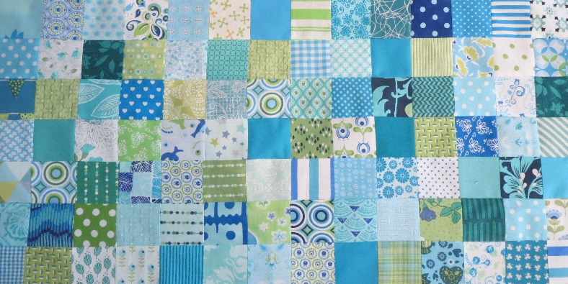
Groene Quilters
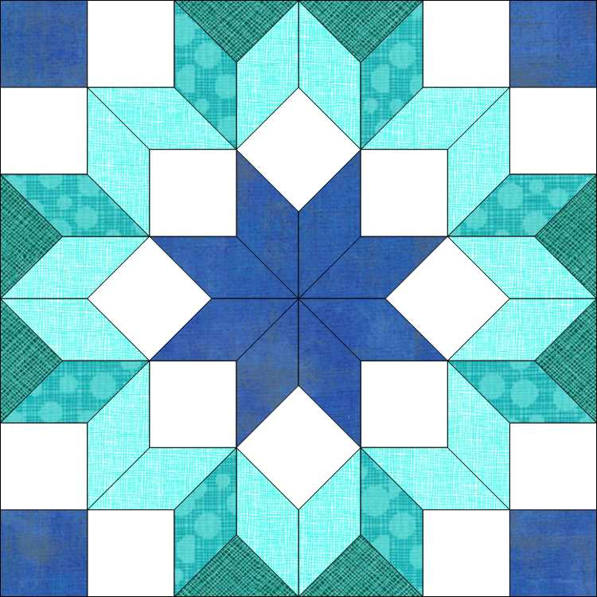
JULI 2023
Blok 8 Carpenter’s Wheel block, EPP, English paper piecing.
Blok is 10,5 bij 10,5 inch inclusief toeslag van ¼ inch.
Wat het je nodig:
- Achtergrondstof en verschillende stofjes voor de bloem.
- De templates voor het blok.
- Snijmes, liniaal, schaar
- Naald en draad, spelden.

Er zijn 3 bladen met templates. Block 8 July, zijn de templates met de toeslag. Je kunt dit dus traditioneel maken of met EPP. De template met de toeslag kun je gebruiken om de maat van de stofjes te knippen. Block 8 EPP part 1 en Part 2 zijn de EPP templates. Ik print EPP altijd op 120 grams papier, dat is een mooie stevigheid om te gebruiken.
Het handigst is om eerste alle stof om de kartonnetjes te naaien en dan in elkaar te zetten. In plaats van om de kartonnetjes naaien kun je ook de lijmtechniek gebruiken.
Begin met de ster in het midden. Zet alle ruitjes aan elkaar. Daarna de vierkanten, naai deze op de goede plek tegen de ruiten aan. Daarna ga je met de ruiten verder. Hier is het het handigst als je drie ruiten tegen elkaar naait om dan tegen de vierkanten te naaien. Daarna zet je weer alle vierkanten vast en je eindigt met de driehoeken.
Strijk alles plat. Je kunt de binnenste kartonnetjes eruit halen, maar nog even de buitenrand laten zitten voor de stevigheid.
Hier weer een aantal YouTube filmpjes.
English paper piecing with Belinda
H
https://youtu.be/XMlZOH6JDoQ
Life under Quilts
https://youtu.be/3W8OJ96bBU8
Lucy Boston Patchwork, of the crosses part 2
https://youtu.be/yo_Ufe7g0Xs
Coco & Theodore, English Paper Piecing, All about glue
https://youtu.be/_KAmMlCoPy4

